110年全國飛盤爭奪第二次例行賽競賽規程

- 計畫依據：依據教育部110年 4月7日臺教體署全(三)字第1100011240號函辦理
- 計畫名稱：110年全國飛盤爭奪第二次例行賽
- 目 的：推廣飛盤運動、增進民眾對飛盤運動之喜愛，提昇飛盤爭奪賽運動之技術、增進飛盤爭奪賽運動人口。宣導2010年世界運動會飛盤比賽項目。
  - 指導單位：教育部體育署
  - 主辦單位：中華民國飛盤協會
  - 承辦單位：中華民國飛盤協會
  - 協辦單位：新竹市體育會、新竹市體育會飛盤委員會、新竹市環境保護局。
- 比賽項目：飛盤爭奪賽
- 比賽時間：110年7月10日-11日（六、日）。
- 比賽地點：新竹市立體育場香山綜合運動場 (300新竹市香山區香北路12號)
- 組 別：男子組、女子組：七人制（選手僅限參加該性別之組別，不可跨性別參賽。）
- 對 象：國內飛盤爭奪賽愛好者。
- 報名辦法：
  - 報名方式：請將報名表逕寄至電子信箱：flying@ctfda.com.tw並完成匯款後，請自行以電話確認完成報名手續，莊于葶電話：03-666-1346
  - 報名費用：男子組選手每人200元，女子組選手每人200元，團體會費2500元，請於110.06.18前轉帳或電匯至協會帳戶後並於第二個工作天後主動以電話確認。本會銀行資料如下：
戶名：中華民國飛盤協會 彭俊橙；銀行名稱：台北富邦銀行
分行：竹科分行，代號：012-7543；帳號：754102000905
  - 每隊人數上限：25人。
  - 參賽人員、帶隊老師、裁判及工作人員請准允公假。
  - 因應個人資料保護法，所填報名參加本賽會之個人資料，僅供本賽會相關用途使用。
- 競賽規則：依據WFDF世界飛盤總會2010年最新核定之規則。
- 比賽辦法：
  - 分組排名：隊名與109年全國飛盤爭奪年度總決賽最終名次相同者列入分組排名(種子)，其餘隊伍則進行隨機抽籤；若隊名不同者，則以隨機抽籤方式決定組別。
  - 預定賽制：(將依實際報名隊伍數量調整)
      - 每場60分鐘，11分制。
      - 比賽時間內若其中一隊先達到11分者勝。
      - 時間終了時須將該分進行結束，分數多者獲勝，若雙方平手，先得下一分者獲勝。
      - 其中任一隊到達6分或時間到達30分鐘時仍未有一隊得到6分，將該分結束後進入中場休息5分鐘。
  - 暫停規定：每隊每半場1次暫停，每次暫停2分鐘，比賽最後5分鐘內不得喊暫停。
  - 名次判定：
    - 各組以勝場多者為勝；
    - 若兩隊戰績相同時，則以該兩隊該場勝負判定；
    - 若三隊戰績相同時，則以相關場次之總得失分差判定；
    - 若得失分差相同時，則以相關場次之得分多者判定；
    - 若總得分相同時，則以相關場次之總失分少判定；
    - 若以上皆無法判定時，則各隊派出一名選手進行擲遠PK賽，每隊一次投擲機會，最遠者獲勝。
  - 其他規定：
    - 分組排名計算：自109年起重新計算積分，依據隊伍註冊及積分辦法累積年度積分，三次例行賽後男子組取積分前四名晉級和女子組前三名之隊伍，若有隊伍棄權，則依序遞補。排名積分如下：冠軍15分；亞軍13分；季軍11分；殿軍9分；第五名7分；第六名5分；第七名3分；第八名1分。
    - 已註冊之選手不得跨隊參賽，但可參與非註冊之隊伍。
    - 註冊隊伍在該次例行賽中，若加入非註冊之選手參予比賽，如獲得前八名則每名選手扣1分積分(2名扣2分...以此類推)，至多加入五名，超過則該次不予計分。
    - 大會於決賽時可依隊伍要求並經兩隊同意設置2-4名觀察員。
    - 比賽選手請務必穿著統一顏色之隊服（包含上衣及褲子），且上衣必須要有背號（每個數字高度需大於15公分，寬度須大於5公分，並於印製或繡於背上，若隊伍無法穿著符合規定之隊服下場比賽時，則取消該場出賽資格並由對手直接獲勝）。
    - 比賽依照大會時間表進行，若該場比賽開始後五分鐘內沒有五位選手出場比賽，則對方以得1分開始比賽。(若因賽程延誤，將依現場大會公布時間為主)
    - 以上兩項罰則若同時發生，罰則可累計計算。
    - 報名完成後，選手禁止於比賽時臨時更換隊伍，若經其他選手或隊伍檢舉，並查證屬實者，將取消其自檢舉後本次例行賽之出賽資格，之前跨隊參加之比賽隊伍，戰績亦不予計算。檢舉須在比賽前後一小時內提出。
    - 選手上場比賽時務必穿著符合WFDF規定之釘鞋，以維護個人及他人之安全。
    - 大會不提供預防性貼紮及機能貼布，若有需要請自備耗材，請運動防護員協助。
    - 需要大會運動防護員提供冰敷治療之選手，請向大會登記後索取冰袋及彈性繃帶，並由防護員協助固定，使用完畢後請歸還大會。
    - 對比賽之規定有異議者，請隊長或教練於領隊會議提出由各隊出席代表投票決定。
- 獎勵辦法：各組取前三名頒發獎盃。(十隊以上取前四名、四隊取二名、三隊取一名）
- 領隊會議：7月10日〈六〉於比賽場地7點40分舉行，賽前可透過通訊軟體做為各隊代表或教練聯繫窗口。
- 大會提供飲用水、水果及麵包等輕食，大會可代訂便當，便當請於比賽當天上午9點前向大會登記。
- 本次比賽保險為:
每一個人是身體傷亡：新台幣300萬元
每一意外事故傷亡：新台幣1,500萬元
每一事每一意外事故財物損失:新台幣200萬元
保險期間總保險金額:新台幣3,400萬元；請各參與人員自行依需要投保人身險。
- 本辦法如有未盡事宜，得隨時修正並公佈之。
- 外籍人士請務必在備註欄填寫護照號碼以及國籍。
- 報名後如因故未能參與，所繳款項扣除行政相關費用後退還餘款。
- 若因惡劣氣候或大雨造成場地有可能毀損時，大會有權中止或另外擇期延賽，報名費用概不予退還。
- 本協會性騷擾及性侵害或性霸凌通報流程
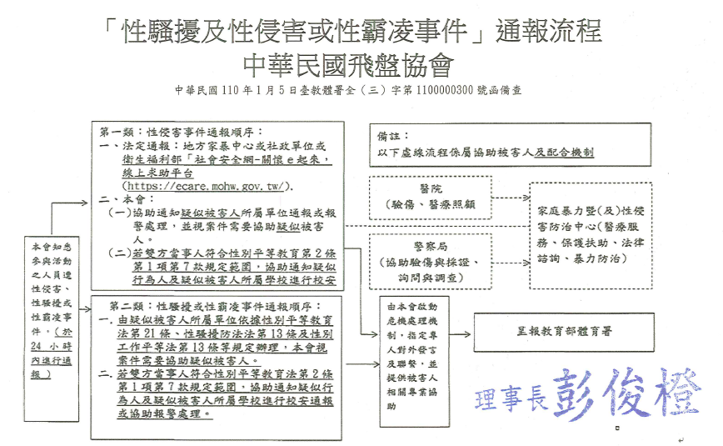

110年全國飛盤爭奪第二次例行賽報名表
隊名 |  |  |  |  |  | 組別 |  | □男子組 □女子組
領隊 |  |  |  | 管理 |  |  |  | 教練
聯絡人 |  | 電話： e-mail:
隊員職稱 |  | 姓名 | 出生  年月日 |  | 身分證(ID) |  | 背號 | 費用 |  |  |  |  | 法定代理人
 |  |  |  |  |  |  |  | V | 300 |  | V | 200 | 法定代理人
1 | 隊長
2 | 隊員
3 | 隊員
4 | 隊員
5 | 隊員
6 | 隊員
7 | 隊員
8 | 隊員
9 | 隊員
10 | 隊員
11 | 隊員
12 | 隊員
13 | 隊員
14 | 隊員
15 | 隊員
16 | 隊員
17 | 隊員
18 | 隊員
19 | 隊員
20 | 隊員
21 | 隊員
22 | 隊員
23 | 隊員
24 | 隊員
25 | 隊員
小計
合計
※本人同意所提個人資料作為大會辦理本賽會使用
※未滿20歲者（1998年次以後出生者）請將法定代理人姓名填在備註欄；外籍選手請將填上護照及國籍。

